计算机数据中心机房系统

设 计 方 案

（模板）

2016年9月

目录
1.机房设计方案 2
1.1概述 2
1.1.1概述 2
1.1.2工程概述说明 2
1.1.3设计原则 2
1.1.4建设内容实施 2
1.1.5设计依据 2
1.1.6 引用标准 2
1.1.7设计指标 2
1.1.9设计思想及特点 2
1.1.10绿色数据中心建设 2
1.2装饰装修工程 2
1.2.1机房的平面布局和功能室的划分 2
1.2.2 装修材料的选择 2
1.2.3 机房装饰的特殊处理 2
1.3供配电系统（UPS系统） 2
1.3.1 供配电系统设计指标 2
1.3.2 供配电系统构成 2
1.3.3供配电系统技术说明 2
1.3.4 供配电设计 2
1.3.5电池 2
1.4通风系统（新风和排风） 2
1.4.1设计依据 2
1.4.2设计目标 2
1.4.3设计范围 2
1.4.4新风系统 2
1.4.5排烟系统 2
1.4.6风幕机系统 2
1.5精密空调系统 2
1.5.1机房设备配置分析 2
1.6防雷接地系统 2
1.6.1需求分析 2
1.6.2系统设计 2
1.7综合布线系统 2
1.7.1系统需求分析 2
1.7.2机房布线方案 2
1.7.3子系统主要技术说明 2
1.8门禁系统 2
1.8.1需求分析 2
1.8.2系统设计 2
1.9机房视频监控 2
1.9.1项目概述 2
1.9.2设计原则 2
1.9.3总体目标 2
1.9.4设计依据 2
1.9.5机房视频监控规划 2
1.10环境集中监控系统 2
1.10.1概述 2
1.10.2设备监控分析 2
1.10.3机房动环设备集中监控平台一套 2
1.10.4设计依据 2
1.10.5设计原则 2
1.10.6系统选型 2
1.10.7系统组成 2
1.11机柜系统 2
1.11.1设备机柜技术要求分析 2
1.12消防系统 2
1.12.1七氟丙烷灭火系统 2

1.机房设计方案

1.1概述

1.1.1概述
随着现代科学技术的不断发展，尤其是随着现代建筑技术、现代通信技术、现代控制技术、现代仪器仪表技术和现代计算机技术的不断更新、发展、完善和整合，计算机机房智能化的趋势已经越来越明显。
现在的智能计算机机房，已正在脱离仅仅依靠房屋、管道等硬件来评价其质量的简单模式，而渐渐走向以各项系统水平来重点评价计算机机房综合水平的模式。
数据中心机房作为数据功能的主要场所，如果没有一个设计优化、配置合理、性能稳定的计算机机房系统，就很难保证计算机机房应有的定位、水平和档次。此外，一个好的计算机机房系统，不仅能够保证日常工作的正常运转，大大提高工作效率，而且对于计算机机房的安全、保密等特殊要求同样能够给予有力保障。
作为一家在电子工程领域里已成熟发展多年的公司，我们首先要感谢贵方能够提供这次难得的机会，展示我公司多年技术实践的成果，为中心机房建设工程提供一套完善的解决方案。
本技术建议书，是在充分考虑大楼具体实际的基础上，就今后管理所涉及的、必不可少的计算机机房系统所作的设计。

1.1.2工程概述说明
数据中心机房按B级机房标准设计。本次将该机房分割成主机房、电源室、监控室。本工程包括含UPS系统、精密空调系统、机柜系统、供配电系统、综合布线系统、防雷接地系统、消防系统、门禁系统、视频监控系统、环境监测系统以及装饰装修等机房工程的方案设计与施工。

1.1.3设计原则
1 规范性原则
中心机房在规划、设计、建设过程中，应遵循国家有关法律、法规，严格执行国家有关规范标准。
2 可靠性原则
为保证机房内的设备与系统的正常运行，机房内的电源、网络布线、空调系统等应具有极高的可靠性，确保电力及空调供应的连续性，决不能出现单点故障，机房应具有抵御自然灾害如地震、水灾、火灾、鼠虫害等的能力。因此对机房及屏蔽系统的规划、结构设计、配电系统设计、日常维护等各方面都进行专业可靠的设计与施工。
3 先进性原则
机房应采用国际先进的设备与技术，满足当前机房的业务需求，兼顾未来的发展扩充，适应信息化的快速发展和高速的数据传输需要，是整个系统在一段时间内保持技术先进且适应信息化快速发展的需要。
4 安全性原则
在机房各项系统的规划和建设上应特别注意其安全、保密方面措施的应用和实施。
5 环境保护原则
环保和发展永远是人类所要面对的课题，作为21世纪的计算机机房建设，更应充分体现环保的意识，加强环保措施，采用绿色环保材料，使其真正体现现代化机房的风范。

1.1.4建设内容实施
1 工程概况
工程名称：数据中心机房
2 工程范围：
机房建设项目主要内容包括：机房装饰装修、机房电气及防雷接地、、机房综合布线系统、机房消防系统、机房安防系统、机房环境监控报警系统、UPS不间断电源系统、精密空调系统、机柜、设备承重及设备通道处理、UPS电源室等。

1.1.5设计依据
- 1. 建设方提出的需求文件。
- 2. B级数据中心机房选址
机房在多层建筑或高层建筑物内宜设于第二、三层；
水源充足、电子比较稳定可靠，交通通讯方便，自然环境清洁；
远离产生粉尘、油烟、有害气体以及生产或贮存具有腐蚀性、易燃、易爆物品的工厂、仓库、堆场等；
远离强振源和强噪声源；
避开强电磁场干扰，无法避开强电磁场干扰或为保障计算机系统信息安全，可采取有效的电磁屏蔽措施；
机房的建筑平面和空间布局应具有适当的灵活性，主机房的主体结构宜采用大开间大跨度的柱网，内隔墙宜具有一定的可变性。
主机房净高，应按机柜高度和通风要求确定。宜为2.6～3.5m。
机房的楼板荷载可按5.0～7.5kN m2设计。
机房主体结构应具有耐久、抗震、防火、防止不均匀沉陷等性能。变形缝和伸缩缝不应穿过主机房。
主机房中各类管线宜暗敷，当管线需穿楼层时，宜设计技术竖井。
机房围护结构的构造和材料应满足保温、隔热、防火等要求。
机房内做好防火、防尘、防水、防鼠及保温处理。

1.1.6 引用标准
《电子计算机场地通用规范》（B/T2887-2000）
《电子信息系统机房设计规范》（GB 50174-2008）
《电子计算机机房施工及验收规范》（SJ/T 3003-93）
《计算站场地安全要求》 GB 9361-88
《计算站场地技术条件》(GB2887－89)
《计算机机房用活动地板技术条件》 GB 6650-86
《防静电活动地板通用规范》（SJ/T10796-2001）
《通风与空调工程施工及验收规范》（GB 50243-97）
《高层民用建筑设计防火规范》（GB50045-95）
《火灾自动报警系统设计规范》(GB50116－98)
《火灾自动报警系统施工及验收规范》（GB 50166—92）
《建筑内部装修设计防火规范》（GB 50222-95）
《低压配电设计规范》（GB 50054-95）
《工业与民用供电系统设计规范》（GBJ52-82）
《低压配电装置及线路设计规范》（GBJ54-83）
《建筑电气工程施工质量验收规范》 （GB 50303－2002）
《建筑物电子信息系统防雷技术规范》（GB50343-2004）
《建筑物防雷设计规范》(GB50057－94)
《建筑物电子信息系统防雷技术防范》(GB50343－2004)
《建筑与建筑群综合布线系统工程设计规范》(GB/T50311-2000)
《建筑与建筑群综合布线系统工程施工及验收规范》(GB/T50312-2000)
《建筑与建筑群综合布线工程系统设计规范》GB/T 50311-2000
《智能建筑设计标》准GB/T50314—2000
《安全防范工程程序与要求》 （GA/T75-94）
《安全防范系统验收规则》（GA/308-2001）
《建筑采光设计规范》（GB/T50033-2001）
中华人民共和国公共安全行业标准（GA/T70-94）（GA/T74-94）
中华人民共和国通信行业标准 通信用不间断电源——UPS

1.1.7设计指标
本机房为数据中心机房数据交换中心，必须保证5年的先进性和10以上的可用性。
a、依据相关要求，根据数据中心设备的具体情况，本设计的机房环境条件如下：
主机房开机时：温度： 23±1℃ 相对湿度： 40%- 55%；
主机房停机时：温度： 5---35℃ 相对湿度： 40%- 70%
洁净度：在静态条件下测试，每升空气中大于或等于0.5μm的尘粒数，少于18000粒。
b、机房的设计和施工，应按高起点、高水平、高质量，采用新设备、新材料、新工艺的原则进行，设计建设一流计算机机房。
c、机房设计及施工应保证计算机机房以安全、节能、易管理、环保的原则运行，其中必须将安全作为最重要的因素予以考虑。
d、综合技术指标：
环境等级：A级（温度、湿度、洁净度）；GB 50174—2008《电子计算机机房设计规范》；
电源等级：一级负荷；
供电质量：A级。参见《供配电系统设计规范》；
装修材料：难（阻）燃、抗静电、防尘、无毒、无刺激；
照度：平均照度≥500LX；应急照明≥40LX；
室内正压：维持10～20Pa。
e、本机房的建设，应做到各子系统的有机结合，做到使用简单、管理方便，维护便捷。
机房分区功能合理规范，建筑平面和空间布局具有适当的灵活性，机房各房间的划分和布置既满足机房工艺流程的需要，又满足机房消防防火规范的要求。
机房的装饰材料选用非燃烧材料或难燃烧材料。机房室内装饰选用气密性好、不起尘、易清洁，并在温、湿度变化作用下变形小的材料。机房使用抗静电活动地板，地板的规格、性能应符合SJ/T10796-1996《计算机机房用抗静电活动地板技术条件》的规定。活动地板下和吊顶上的建筑面应平整、光洁、防潮、防尘，精密空调区应进行保温处理以防结露。
主机房区域参考A类机房标准设计。
机房内的地面层材料应能防静电累积。
机房应采用全封闭房间，防止有害气体（如SO₂、H₂S、NH₃、NO₂等）侵入，并应有良好的防尘措施。
机房内室温应保持在18℃至25℃之间，相对温度应保持60%至80%。
设备间应安装符合法规要求的气体消防系统，应使用钢制防火门，至少能耐火1小时。
主机房区域照明要求在离地面0.8m处，照度不应低于500lx，其它房间的照明不应低于300lx。
防雷接地采用联合接地，接地电阻不应大于1欧姆，零地电位差≤1V。

1.1.9设计思想及特点
本机房建设应具有国际国内先进性，同时要根据计算机设备的快速发展，具有相应的适应能力。机房适用于各种类型的计算机及网络设备，具有灵活应变能力。机房应确保运行安全，便于管理。机房应具有以下特点：
1）合理的布局、优化的功能间组合，符合系统工艺流程，符合消防安全要求；
2）符合国标要求的优秀的机房内在的技术指标；
3）安全可靠的各个工作系统，如电气、安保、消防等；
4）现代的装饰风格、典雅的工作环境、人性化的空间、良好的视觉效果、精湛的工艺，各专业完美的结合；
为此，我们确立如下的设计思想：
1）先进性：机房设计达到B级标准；
2）规范性：满足符合国家和行业有关标准和规范；
3）安全性：能抵抗外界干扰和侵犯，防水、防火、防盗、防磁、防静电、防鼠；
4）可靠性：所选材料符合建筑消防要求，确保计算机及网络系统全年连续稳定工作，确保计算机及网络系统的环境要求；
5）灵活性：合理布局适应性强；
6）可扩充性：为今后发展和扩容留有余地；
7）舒适性：人性化的工作环境；
8）成熟及实用性：所选用的技术和材料均在以往的工程实践中得到检验；
9）可观赏性：整体建设布局合理，色调柔和，有良好的视觉效果；
10）经济合理性：设计风格简单明了，既满足功能要求，又降低投资成本。

1.1.10绿色数据中心建设
1、环保方面
1) 机房的装饰材料选用非燃烧材料或难燃烧环保材料。机房室内装饰选用气密性好、不起尘、易清洁，并在温、湿度变化作用下变形小的材料。机房使用抗静电活动地板，地板的规格、性能应符合SJ/T10796-1996《计算机机房用抗静电活动地板技术条件》的规定。活动地板下和吊顶上的建筑面应平整、光洁、防潮、防尘，精密空调区应进行保温处理以防结露。
2) 在主要设备选型中，选用满足国标及国内标准的设备，同时选用了电磁干扰小，震动低、噪声低、对电网影响小、耗电少的设备，充分体现环保节能。
2、节能方面
1) 本机房装修工程深化设计考虑了机房设备运行的温度及湿度要求,主机房区采用了全封闭方式。外窗均采用石膏板封闭。机房内墙面采用彩钢板墙面，这种设计最大限度的满足了机房的安全性及防水、防火、节能性。
2) 机柜设计为“热通道/冷通道”方案，较好地组织好机房内的气流，达到良好的制冷效果。机房采用下送风精密空调，地板下送风，自然回风。计算机机柜面对面、背对背布置，冷空气由冷通道送出，冷却设备后的空气由热通道上升，再回到精密空调的回风口。由于冷热通道的气流互相分隔，回风温度高于相互混合后的空气温度，因此大大提高了精密空调的工作效率，节约了能源。
3) 选择能效比高的精密空调设备，在相同耗电量的情况下获得的冷量大，能够直接的节约电力。
4) 主机房区封堵外窗，既能遮挡室外阳光，阻止辐射热量进入机房，又能减弱室、内外之间的对流换热，大大降低机房精密空调的热负荷。
5) 配电设计中尽量满足三相平衡，减少UPS功率损耗。
6) 作为系统的基础承载和防护的机柜，选择高密度网孔门确保最好的通透散热性。柜内提供强大的线缆管理通道和线缆管理附件，不仅让现场的布线能更为方便的管理，且美观和省时省力，并在确保线缆的物理或逻辑连接的安全时，整体提高了机柜内外的通风效果。

1.2装饰装修工程

1.2.1机房的平面布局和功能室的划分
⑴ 进行机房平面布局和功能室划分时，综合考虑到数据处理的工艺流程，文件、材料的流动路线以及操作人员的行走路线尽可能短；
⑵满足甲方的使用要求，考虑机房所在楼层的具体情况。

1.2.2 装修材料的选择
机房装饰材料的选择既要遵循《电子计算机机房设计规范》，又要符合甲方的需求；基本原则是尽可能选用非燃烧材料（燃烧性能等级A）或难燃材料（燃烧性能等级B1）；同时还宜采用不吸尘、不发尘材料应气密性好、易清洁，符合环保要求、在 温、湿度变化作用下变形小、具有表面静电耗散性能的材料。不得使用强吸湿性 材料及未经表面改性处理的高分子绝缘材料作为面层具体选择如下：
⑴ 吊顶面层材料
主机房和UPS电源室吊顶：吊顶内上墙、顶、梁部分须喷涂上海立邦防尘防火灰色乳胶漆处理；吊顶采用塑钢，构成400×400mm的方格，整体漆成黑色。内安装照明灯具、监控设备。
机房其他房间吊顶：采用600mm×600mm×0.8mm微孔铝合金板吊顶，此顶板材质轻，防火，无色差，平整度好，便于拆装。吊顶内楼板刷防尘漆做防尘处理，不起皮不龟裂。
机房内安装：吊顶灯具配置600mm×1200mm的三管格栅灯、嵌入式安装；应急照明灯具采用条形，间隔一定距离安装，回路接入应急照明回路中；室内监控摄像机、烟感和温感探测器的位置。
⑵ 地面材料
a、全钢无边抗静电地板 用于主机房区域、ups配电室规格为600*600*35（燃烧性能等级A），其综合机械性能和电性能均符合相关行业标准SJ/T10796-2001《防静电活动地板通用规范》。选用钢质无边抗静电地板600*600*35，架设高度350mm，活动地板做符合安全要求的等电位联接和接地。合理配置风口抗静电地板。根据机房安装的设备要求，在承重力较大位置采取承重、加固、防移措施。
静电地板下采取防尘、保温措施处理，维护结构宜采取防结露措施；空调机周围做混凝土挡水墙，并设地漏，防止因空调机漏水影响机房使用。
采用通风率为≥23%的风口地板。
精密空调、配电柜、设备机柜均需安放在承重支架上（严禁直接放置在架空地板上），支架与地板平等高,承重支架由,8＃国标镀锌角钢制作而成，且做防锈处理。
主机房入口处设置设备运输坡道：用钢板和承重支架做低于一定坡度斜坡，从门口开始到地板上，保证设备能安全的从地面推送上主机房地板。
现代装饰设计讲究可行性与实用性之间的微妙平衡及考虑实际应用中的整体性，美学与自由创作的结合。本设计选用的地板特性与优点完全满足这种平衡性和灵活性:
特性
结构坚实，承载能力及冲击能力强;
配件齐全，灵活组合性强
高抗静电板面，良好的防静电效果;
底部全铝板，抗弯强度大
四周封边平整牢固，密封性强，防止潮湿及变形;
安装简单及适合任何地形
优点
设备检验方便
不存在将来设备增加所引起的安装问题
更有效、灵活地运用室内空间可随时重新结构房间的空间及用途。
全钢抗静电地板实例图示：
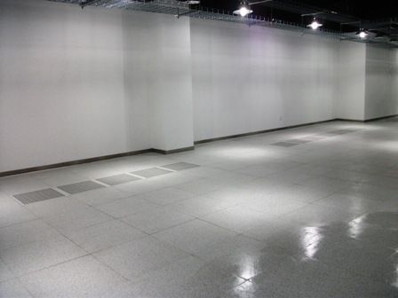
b、主机房之间的走廊采用防滑地砖铺设，
下面采用水泥、河沙和红砖砌支撑点，上面铺设一层预制板，以达到平整的效果，再采用800*800mm的防滑地砖铺设，两边采用黑金沙铺设收边，
c、监控室地面：采用800*800mm的防滑地砖铺设，
⑶ 隔断
a 、主机房与走廊及监控室采用12mm透明铯钾防火玻璃隔断，不锈钢抱框。
（4） 墙面、柱面
a、彩钢板：用于主机房、ups配电室墙、柱面上。
墙面、柱均采用龙骨做基层，采用亚光金属复合壁型的彩色钢板，厚度不小于0.6mm+12mm。亚光金属复合壁板是由彩色钢板做好50mm厚的箱型凹凸的板材。其内部垂直粘贴50mm的优质岩棉。
彩钢板符合国标A级防火标准，能充分满足机房建设装修的防火要求。
墙面示意图：
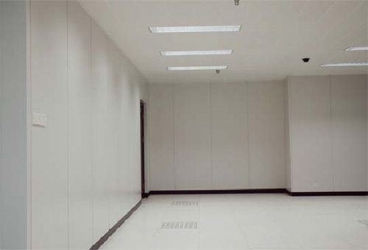

（5）机房门窗
a、钢质防火双开门（1600*2200mm）：用于机房主入口，规范要求，向外开启。并且设门禁系统，进、出口均须指纹识别模式和密码加卡方式识别模式，配套视频监控系统。
b、防火玻璃地弹门：用于主机房室与走廊之间。
（6）踢脚线
此机房功能区的所有踢脚线采用1mm拉丝不锈钢饰面，
不锈钢踢脚线实例图示：
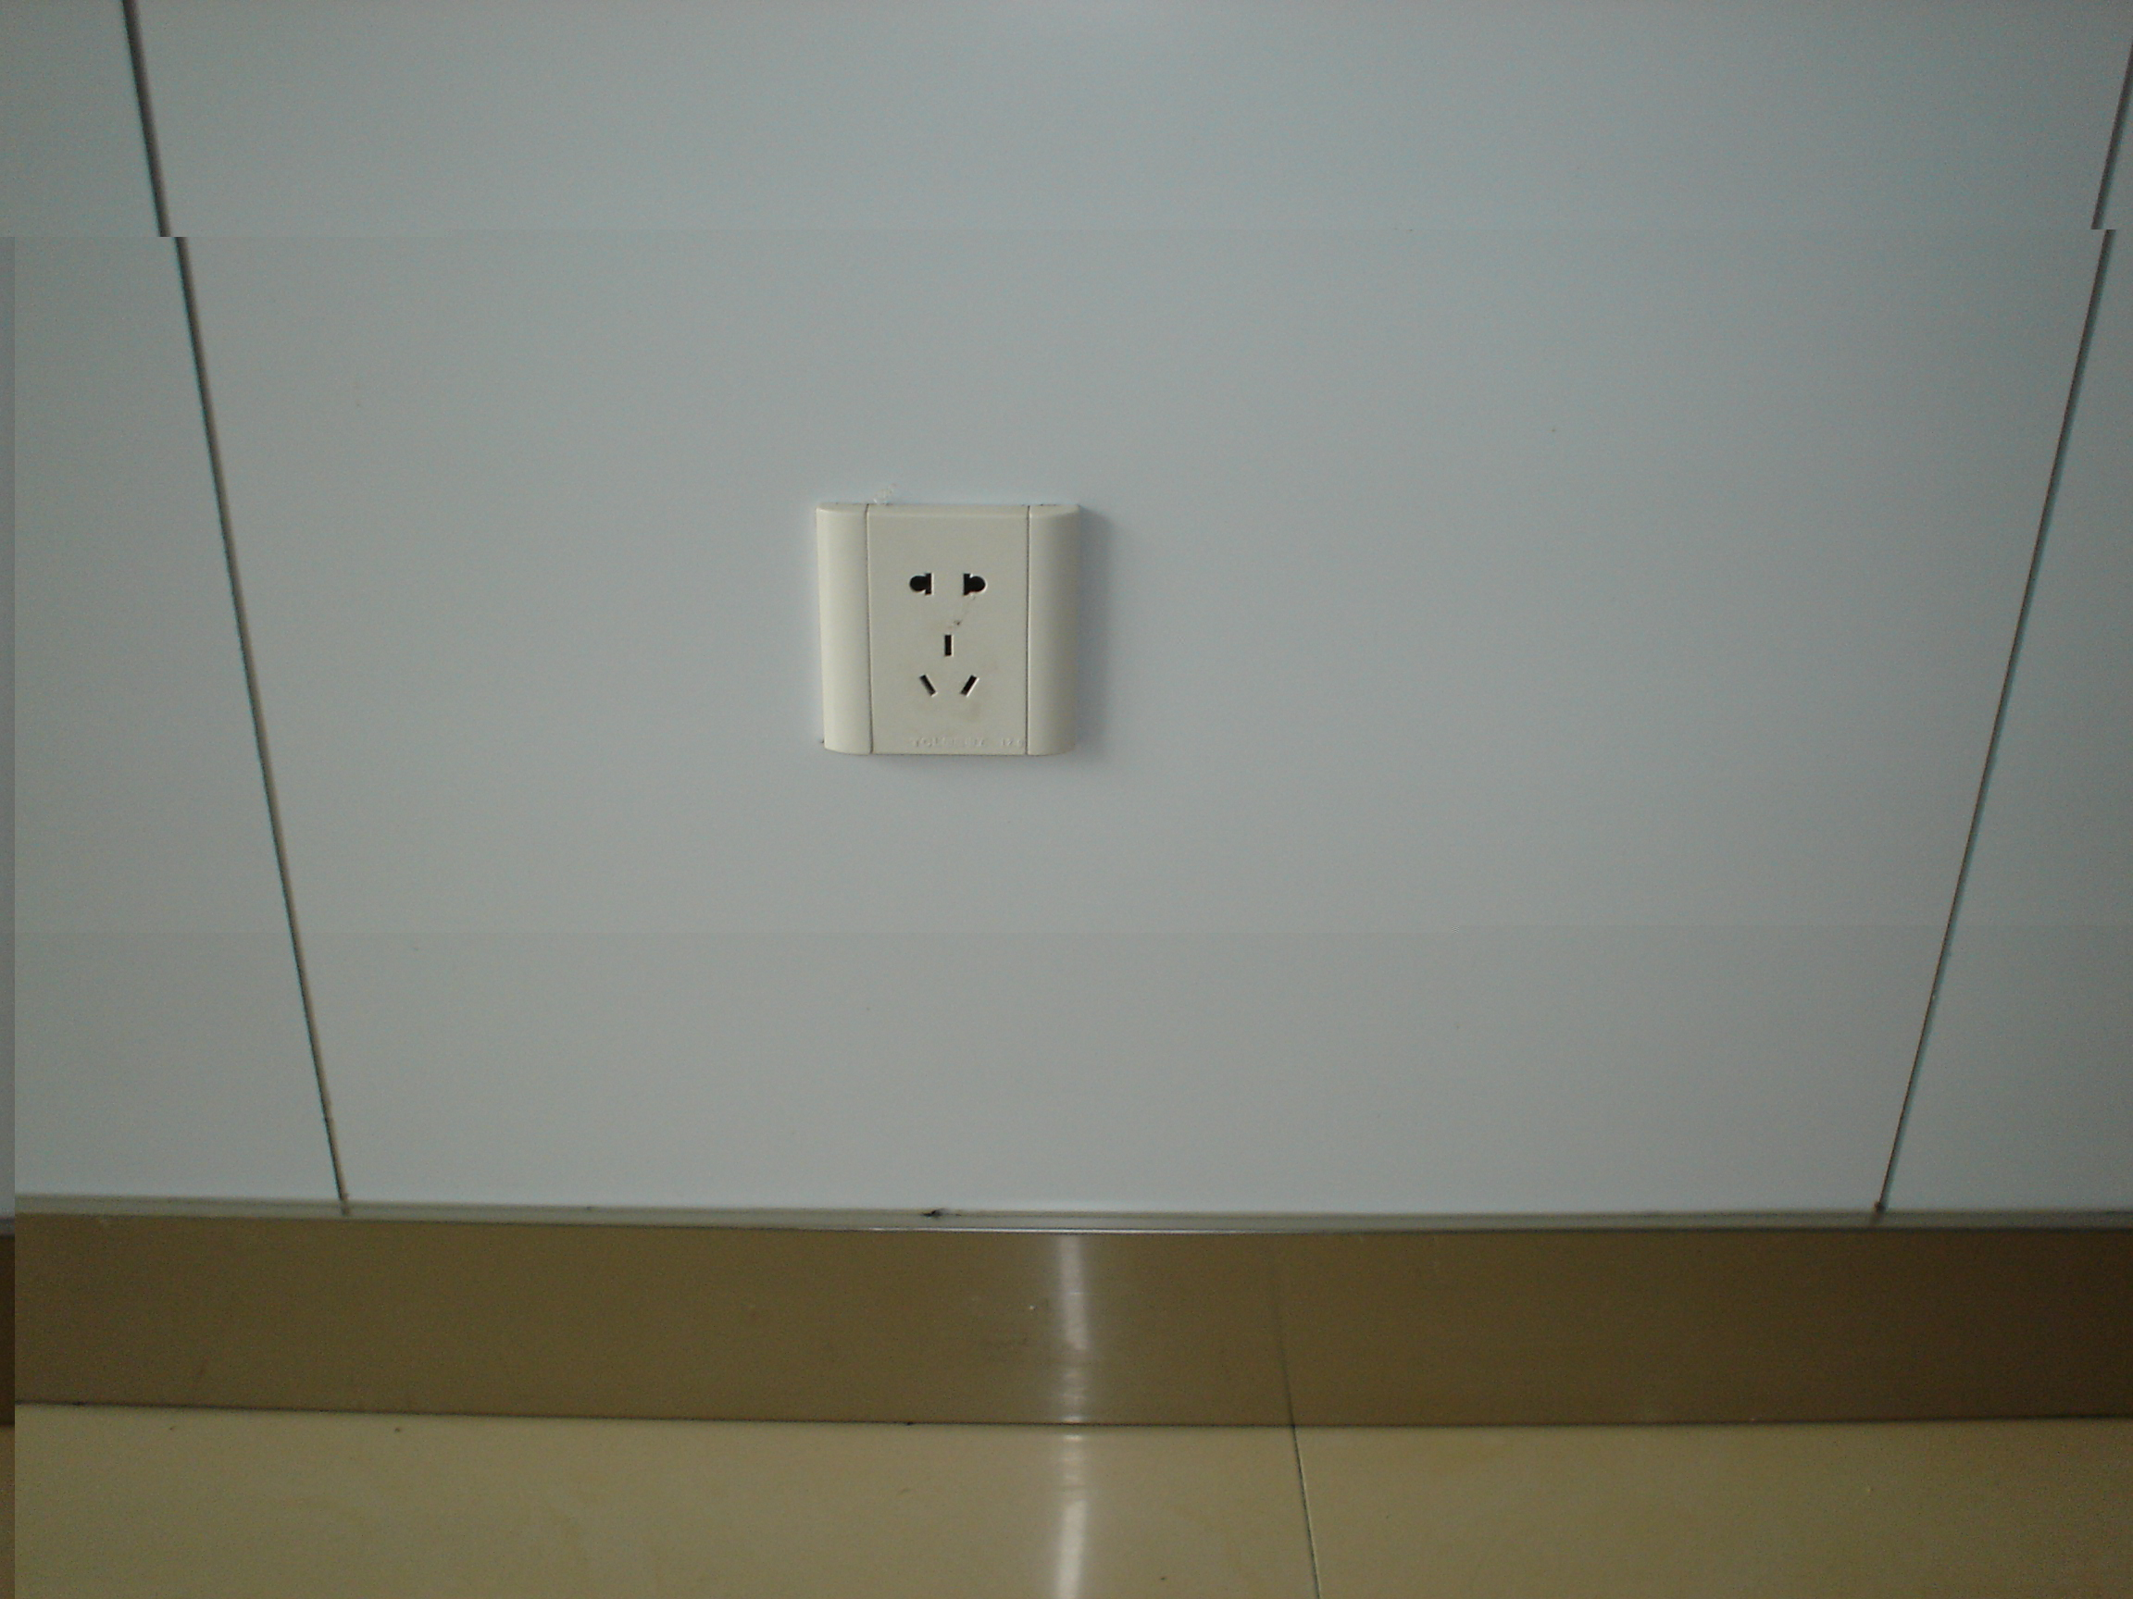

1.2.3 机房装饰的特殊处理
⑴ 保温、防尘处理
为保证空气的洁净度，机房内所有房间的吊顶上顶、梁、柱、墙面均作三峡环保漆做防尘处理；地板下柱、墙、地面均作防尘处理；要求墙柱至少为抹灰面刮白腻，吊顶内混凝土楼面清理后直接刷防尘漆保护；
主机房和UPS配电室地面均做（20mm橡塑板+0.8mm镀锌铁皮保温层）防尘保温处理。
⑵ 防火处理
按照A级机房的标准，装饰材料选择不燃材料（燃烧性能等级为A级）及难燃材料（燃烧性能等级为B1级）；隐蔽工程的木作均涂刷防火涂料，满足消防的要求。
⑶ 防腐处理
所有紧贴墙面的木作隐蔽部分的隐蔽部分作防腐处理。
⑷ 防鼠措施
机房的外围隔墙、隔断必须封到顶，一方面满足防火分区的需要，另一方面又能有效地防止鼠害，以便保证机房的安全、可靠。
线井的进出口用钢板盖封。
所有的有可能的地方、路径均要作处理，把不安全的隐患杜绝在此之外。
所有钢制作均刷防锈漆
（5） 机房的管理
在监控室，实现机房安全管理。
（6） 机房的净高 在《电子计算机机房设计规范》中，关于建筑的一般规定指出：“主机房的净高，应按机柜高度和通风要求而定。宜为2.4-3.5M”

1.3供配电系统（UPS系统）

1.3.1 供配电系统设计指标
机房的供配电系统是一个综合性供配电系统，它包括计算机及相关IT设备配电和辅助设备（包括照明、空调、 新风、辅助墙插等）配电两部分。电能质量的好坏，将直接影响弱电系统设备的正常、可靠的运行。这种影响主要来自市电电网的电压、电流、频率的变化以及供电质量。本方案引用国家标准《电子计算机场地通用规范》GB50174中关于计算机机房供配电系统的要求如下：
频率：50HZ
电压：380V/220V
相数：三相五线制/单相三线制
供电等级：按一类供电考虑，需建立不停电供电系统
依据计算机的性能，允许供电电源变动的范围为A级，见下表
供电电源质量分级
级别  项目 | A级 | B级 | C级
稳态电压偏移范围（%） | ±2 | ±5 | +7～-13
稳态频率偏移范围（HZ） | ±0.2 | ±0.5 | ±1
电压波形畸变率（%） | 3～5 | 5～8 | 8～10
允许断电持续时间（ms） | 0～4 | 4～200 | 200～1500

（1）主电源系统
业主方提供柴油发电作为整个机房的备用电源，分别备用到UPS主电源和空调动力电源。当市电供电出现故障时能自动切换到UPS电源和发电机电源。在市电停电时能够发送启动信号给UPS电源和发电机组，待发电机组运行平稳后能够将所有负荷自动切换到备用电源；市电恢复后能够自动切换回主电源、延时通知机组停机。
（2）数据中心UPS电源
1、系统配置原理：
机房设计采用市电和油机双路供电方式，UPS采用并联冗余供电，并联冗余供电是将多于两台同型号、同功率的UPS，通过并机，把输出端并接而成。

2、机房UPS配置
数据中心机房配置2台120KVA UPS，双总线冗余运行（可选择N+1冗余工作方式），后备电池采用12V铅酸免维护蓄电池，单台UPS满负载时配置电池后备时间大于等于120分钟，并备有散热良好的电池架，每组电池配置电池开关。
3、UPS技术要求：
3.1 UPS为包含有全功率整流器和逆变器的在线式双边换模块化UPS，市电正常及电池状态时所有负载均由逆变器供电，单台模块化30KVA。
3.2 输入电压 380VAC ±25%
输入频率 50±10%
3.4逆变器过载能力：
125%额定电流 10min
150%额定电流 60s
200%额定电流 30s
3.5旁路过载能力： 1500%额定电流 100ms
3.6满载时输入电流谐波分量THDI≤5%的指标、输入功率因数PF≥0.98
3.7输出功率因数 0.9
3.8 具备RS232、RS485或SNMP接口协议，且应具有良好的电气隔离；
3.9 设备应能提供全中文监控及操作界面和全中文远程监控管理界面
3.10 UPS主机内置双母线功能，不需增加任何板卡实现双母线输出。

1.3.2 供配电系统构成
本项目供配电系统由两个相对独立的系统构成：
第一部分——辅助设备配电系统。主要为空调系统、新风、动力设备、照明设备、辅助插座、测试设备等提供电源，由市电直接供电；
第二部分——计算机及网络设备配电系统。主要为整体机房内的计计算机主机、服务器、网络设备、通讯设备设备等，提供稳定可靠的不间断电源，由UPS电源供电。 机房负荷均需按照机房现场供电负荷单独设计。主设备负载指计计算机主机、服务器、网络设备、通讯设备等，辅助设备负载指专用精密空调系统、动力设备、照明设备、测试设备等，其供配电系统称为"辅助供配电系统"，其供电由市电直接供电。
机房内的电气施工应选择优质阻燃电缆、敷设镀锌铁线槽和插座。配电线路安装过流、过载保护。插座应分为市电、UPS注明易区别的标志。机房往往采用机房专用配电柜来规范机房供配电系统，保证机房供配电系统的安全。

1.3.3供配电系统技术说明
1. 计算机机房由独立的供电回路供电，引线位置应该是大楼楼层总配电柜。
2. 单相负荷平均分配在三相上，并使三相负荷不平衡度小于20%。
3. 计算机机房电源进线按国家标准采取防雷措施、阻燃铜芯绝缘电缆配电。
4. 机房内照明装置采用无眩光灯盘，照明亮度应大于500LUX，事故照明亮度应大于50LUX。
5. 机房内的配电系统应考虑到与应急照明系统的自动切换和消防系统的联动。
6. 强弱电线路保持足够间距敷设的，当间距不够时，采取屏蔽措施。
7. 机房内的电源插座应分两种，它们分别是不间断电源（UPS）供电的设备用工业连接器，市电直接供电的设备用五孔标准插座。
8. 中心机房内的照明应分工作照明和事故照明两类，工作照明接入配电柜，事故照明接入UPS。

1.3.4 供配电设计
1.电源主进线
机房负荷等级按一级负荷设计，采用一类供电方式。低压配电采用TN-S系统供电，供电频率50HZ，电压380V/220V，进线为三相五线制。
主进线电缆需由建设方铺设到位。
2.配电设备
国产柜体：带操作面板、钢化玻璃门，结构安全可靠；
空气开关：
选用国外品牌ABB等空气开关；
配电柜配有电流表、电压表、电源指示灯、防护。
所有塑壳空气开关应加装辅助触点，用于环境集中监控开关分合状态检测；
配电柜市电进线处加装智能电量采集仪；
柜后接线及维护，柜前操作；
配电柜的所有进出线均配备外接线端子，方便接线及维护。
联锁功能：
机房工作照明与应急照明联锁功能；
辅助设备进线总开关与消防报警系统联动。
机房内每一组机柜前设1台配电列头柜。
电柜内设有防雷防过压保护器、速断、过流等保护，保护设备运行安全和人身安全。负荷应均匀的分配在三相线路上，并应使三相负荷不平衡度小于20% 。机房电源进线应按现行国家标准《建筑防雷设计规范》GB50057—94采取防雷措施。机房对电源可靠性要求很高，因此应考虑完善的过电压保护，即浪涌电压吸收装置。在动力配电柜和计算机配电柜的输出和输入应加防雷保护器。
3 机房照明配电
照明灯具均采用无眩光的T5 3*40W格栅荧光灯盘。照明线路穿镀锌金属电线管在吊顶内敷设。
应急照明：
在机房主要吊顶区域按一定间距设置一定数量的应急灯，由UPS电源独立回路供电，当市电照明断电时，自动启用。

1.3.5电池
采用国际知名品牌12VAH免维护铅酸电池，无侧板电池架，放置于承重架上。

1.4通风系统（新风和排风）

1.4.1设计依据
《电子计算机机房设计规范》GB50174-93
《电子计算机场地通用规范》GB/T-2887-2000
《电子计算机机房施工及验收规范》SJ/T30003-93
《计算机场地安全要求》 GB9361-88
《采暖通风与空气调节设计规范》GBJ19-87
所选设备及材料的有关资料
机房建筑平面图及设计要求

1.4.2设计目标
夏季温度 | 23±2℃ | 冬季温度 | 20±2℃
夏季湿度 | 55±10% | 冬季湿度 | 55±10%
洁净度 | 粒度≥0.5μm | 个数≤18000粒/分米³
温度变化率 | ≤5℃/时

1.4.3设计范围
数据中心机房区的新风系统；机房排风系统和机房排风系统。

1.4.4新风系统
根据机房新风设计规范与标书要求，新风量取以下三者的较大值：
a．按工作人员每人需新风 40m3／h计算；
b．维持室内正压所需风量；
1、新风机
新风量的确定取以下列项指标中最大值：
- 依标准，房间内每人每小时的新风需要量为40m³/h。
- 为保证机房的正压需要，所需风量。
- 精密空调总送风量的5%
主机房选择新风机风量2500-3500m³/h。机房的新风换气采用新风机直接装在精密空调的回风口，并加装空气过滤装置、防火阀门和防雨装置。

1.4.5排烟系统
机房消防系统采用的是气体灭火系统，为气体灭火后将机房内残留气体的排出，必须设置排风系统。
根据消防规范，在气体灭火区域设置事故排气系统；
机房配置高静压耐高温的轴流排烟风机，选用3000-4500m³/h风量的排风机，在主机房内安装。
排风通过管道送出机房，排风总管在通过防火分区时要安装防火阀。排风总出口设在大楼外墙上，并安装铝合金防雨百叶。

1.4.6风幕机系统
机房主大门入门口设计一台风幕机。

1.5精密空调系统

1.5.1机房设备配置分析
主机房需用专用精密空调进行温度调节。按A级机房空调系统要求：采用下送风上回风方式，全年温度保持在22±2℃；相对湿度保持在45～65% ；温度变化率＜10℃/h；不得结露。
表0-1 机房内空调制冷与通风要求
温度 | 夏季 | 冬季
温度 | 23±2℃ | 20±2℃
温度变化率 | ＜5℃/h并不得结露
相对湿度 | 45%~65%
空气含尘浓度 | 静态条件下测试，机房内≥0.5μm的尘粒数≤18000粒/升，无腐蚀性、爆炸性气体，无导电尘埃
新风量 | 40（m³/h·p）
根据机房的面积、设备的密度、功率、热功当量，照明设备的额定输出功率、热功当量，新风换气散热量，参考类似工程经验:
精密空调选择制冷量计算方法
公式：QT=Q1+Q2
主机房根据以上公式计算：配置4台40KW制冷量的双系统精密空调（预留备用）；
UPS电源室配置1台20KW制冷量的精密空调；
其他房间配置民用空调。
空调系统采用地板下送风、上回风方式进行气流组织。
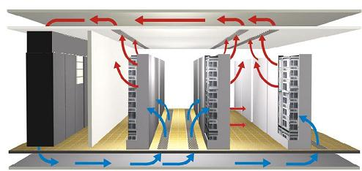
采用双路供电，同时连接后备柴油交流发电机供电，并设置漏水检测报警装置，并在管道入口处安装切断阀，漏水时自动切断给水，精密空调还应带有通信接口，通信协议应满足机房环境监控报警系统的要求。
在精密空调的室内机正下方位置，单独设置水泥砌的60mm高的防水坝。要求既要解决了精密空调的给、排水可能的漏水给机房带来的影响又不能阻挡精密空调的送风。

1.6防雷接地系统

1.6.1需求分析
本次设计采用大楼接地满足需求，楼层弱电井道内以经具备防雷接入点。直击雷的防护由大楼电气统一考虑。接地系统防雷在接地系统中考虑。感应雷的防护主要是在电源系统加装避雷器。在地板下使用绝缘子固定30×3铜排做均压环连接，将所有的金属门窗、金属龙骨、设备、机柜、天花、地板、管槽、地板支架全部做跨接，通过接地引线BVR-500V-120mm2铜芯线与楼层弱电井内的等电位接地排连接。且施工完毕后需要达到以下要求。
本次机房的设计要求为：
A、交流工作接地，接地电阻不应大于4Ω；
B、安全工作接地，接地电阻不应大于4Ω；
C、直流工作接地，接地电阻不应大于4Ω；
D、防雷接地，防雷电感应的接装置应和电气设备接地装置共用，其工频接地电阻不应大于1Ω；

1.6.2系统设计

1.6.2.1机房防雷设计
本次设计我们对机房的防雷主要是防止感应雷击，由于电力线采用户外线路直接引入为计算机信息系统提供有效的能源支持，故电力线是重要的引雷途径，为了进行有效的防护，根据IEC和GB的有关标准规定，需在计算机机房不间断电源输入端实施两级保护。目的是用分流（限幅）技术将雷电过电压（脉冲）能量分流泄入大地，达到保护的目的。
在防雷器设计选型中，必须重点考虑不同级别的防雷器之间的安装距离。第一级防雷器与第二级防雷器之间距离应达到10米以上，利用电力线上的自由电感、自由电阻进行级级解藕，以达到级级防雷器的响应时间配合，实现真正的多级保护。如不能实现利用电力线实施距离解藕时，应该采用人为的电阻、电感实施LC延迟解藕。当两级防雷保护完成后，能够为计算机信息系统设备的电源输入端提供安全可靠的用电环境。
第一级防雷设在大楼总配电柜的输出母线上，通过实地考察大楼已经安装电源防雷器，本次不考虑。机房内的防雷分别设计B级和C级。

1.6.2.2机房接地设计
根据现行国家标准《建筑防雷设计规范》，机房采用联合接地，即各种接地之间采取共网不共点的综合接地，本方案采用大楼综合接地网，接地电阻要求不大于1欧姆。
a.计算机机房专用接地线
从机房独立地网总端子板引出一根专用接地引线到机房内，引线截面积接地线截面积为120MM2。作为机房的综合接地引入线。
b.防雷屏蔽及布线
（1）所有金属导体、.电缆屏蔽层及金属线槽（架）等进入机房时，应做等电位接地；
（2）进入机房的信号线缆，采用非屏蔽电缆穿金属管道埋地引入，金属管应电气连通；埋地长度不应小于15m；
（3）进入机房光缆的所有金属接头、金属挡潮层、金属加强芯等，应在进入机房时就近接地。
c.等电位连接
（1）在机房内设置等电位接地网络。在机房抗静电地板下用30X3铜排沿四周布置组成闭合等电位接地网。
电气和电子设备的金属外壳、机柜、机架、配线架、金属管、槽、屏蔽电缆外层、门窗、信息系统设备防静电接地、安全保护接地、浪涌保护器（SPD）接地端均应以最短距离与等电位连接网的接地端子BVR10M2的线缆连接。

1.7综合布线系统

1.7.1系统需求分析
1、满足机房语音、数据、业务传输的需求、支持多媒体技术信息管理系统，能适应未来技术的发展，五年不落后，十年不淘汰。
2、铜缆采用美国 泛达六类非屏蔽布线系统，满足千兆传输要求，建成后的结构化综合布线系统符合相关国际、国内标准对六类非屏蔽布线系统的性能指标要求。
3、光缆要求达到万兆传输要求。
4、网络应具备较高的可操作性和维护性，必须保证机房内布线系统的简洁、清晰，应选择以具有高可靠性的机柜型配线系统为核心，努力提高系统可管理性和安全性。
5、具有开放式结构，能与众多厂家网络传输及接入技术兼容，具有模块化、可扩展、面向用户的特点，遵从工业标准和商业建筑布线标准。
6、不仅充分满足当前信息传输需求，而且能适应将来一段时间内的网络设备的升级与扩充。

1.7.2机房布线方案
机房弱电布线（六类线、光缆和其他控制线）选用上走线开放式梯架，线路从机柜顶部进入设备机柜内。即由机房内的核心配线架通过网络连接直接跳接到各机柜六类配线架上，服务器就近通过跳线连接。、
机房强电布线：均采用上走线开放式桥架和弱电桥架重叠，采用双层上走线垂直间距20-40CM，线路从机柜顶部进入设备机柜内。
其它区域综合布线：根据实际情况采用地板下或梯架上敷设，线路全程均为金属桥架或金属管保护。

1.7.3子系统主要技术说明
铜缆采用六类非屏蔽布线系统。在连接方式上采用上走线开放式梯架，线路从网络集中机柜顶部进入各弱电列机柜内。即由机房内的核心配线架通过网络连接直接跳接到各机柜六类配线架上，为每个机柜平均分配24个电信息点、1U光纤配线架，基本配置12芯光纤接入，以供将来光纤设备接入。连接方式采用光纤跳线。所有设备进入机柜直接通过跳线连接本机柜的六类配线架（或光纤配线架）与核心设备连接或互联，KVM设备也通过本机柜的六类配线架与KVM交换主机相连。

1.8门禁系统

1.8.1需求分析
本系统需要一台门禁控制主机分别控制8道门（见设计图纸），支持环境监控协议。进出方式为进门刷卡或者输入密码，出门按钮或者配置密码出门主机，同时配紧急出门按钮。单开门采用一把电锁，安装回门弹力器，安装隐蔽、美观。
本系统采用分布式网络结构，门禁控制器采用安防专用以太网(支持TCP/IP协议)与系统控制服务器之间建立双向数据通道从而构成完整的系统。

1.8.2系统设计
为了加强机房的智能化管理，我们根据机房的布局及管理的需求，分别在机房主出入口、主机房门和UPS配电室门入口处安装门禁管理系统。进出方式为进入刷卡+密码+指纹仪的方式，出门采用按钮或者密码输入方式，整个系统统一到一台管理计算机进行管理。
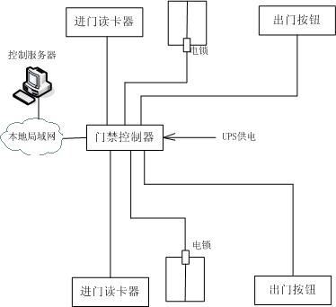

1.9机房视频监控

1.9.1项目概述
数据中心机房是整个网络数据核心，数据中心机房视频监控系统的安全防范管理起到很重要的作用，能及时掌握记录突发事件。

1.9.2设计原则
在本方案设计时，将秉承以下设计原则：
- 实用性
依照用户要求，坚持实用性为主的原则，本系统将完全满足数据中心机房各项安防需求，同时考虑未来发展需求，避免追求系统的超前性，以减少不必要的投资。
- 可靠性、安全性
参照大量已建成的数据中心机房安防监控系统，借鉴其中的精华部分，为系统高可靠性的总体设计提供现实依据，选用的设备自身将具备高可靠性、高安全性，高达数万小时的平均无故障时间，并为关键设备、关键部件设计冗余备份。同时，选用安全机制健全、安全级别高的平台辅佐系统搭建。
- 先进性
本系统设计遵循系统工程的设计准则，通过科学合理地设计，既防止片面追求某一高指标，又充分体现系统的先进性，最大程度地采用成熟、可继承、具备广阔发展前景的先进技术，使系统能在未来数年内不落后，并通过软件升级即可。
实现更多新功能，充分保护用户的投资。
- 开放性
本系统设计将采用标准化设计，严格遵循相关技术的国际、国内和行业标准，确保系统之间的透明性和互通互联，并充分考虑与其它监控系统的连接。在设计和设备选型时，将科学预测未来扩容需求，进行余量设计。
- 易管理性、易维护性
本系统将采用全中文、图形化软件平台实现整个监控系统管理与维护。采用稳定易用的硬件和软件，完全不需借助任何专用维护工具，既降低了对管理人员进行专业知识的培训费用，又节省了日常频繁地维护费用。

1.9.3总体目标
“视频监控系统”设计提出以下总体目标：
- 实时视频显示清晰。
- 云台操控无延时。
- 数据存储的高可靠性和可用性。
- 存储系统需要方便灵活的可扩展性。
- 方案是基于模块化、可扩展的存储解决方案。
- 所有的管理数据都是在加密的情况下，进行传输的；而且在IP授权的基础上。
- 能对管辖监控点的各个位置进行实行监控。
- 能够进行数据传输、处理的同时完成通信、组网功能。
- 可在客户监控中心或客户端灵活设立数据矩阵，实现监控管辖监控网点的实时监控。
- 采用标准化的模块结构，软件的实用性、兼容性、扩展性、灵活性、可靠性等基本的网络管理系统要求。

1.9.4设计依据
- 《公安部安全技术防范工程标准》
  - 《智能建筑设计标准》 GB/T50314-2000
  - 《智能建筑工程质量验收规范》 GB 50339-2003
  - 《建筑智能化系统工程实施及验收规范》 DB32/366-99
  - 《民用建筑电气设计规范》 JGJ/T16-92
  - 《中国人民共和国公共安全行业标准》 GA/T70-94
  - 《中国人民共和国公共安全行业标准》 GA/T75-94
  - 《民用闭路监视电视系统工程技术规范》 GB50198-94
  - 《安全防范系统验收细则》 GA 308-2001
  - 《安全防范系统通用图形符号》 GA/T 74-2000
  - 《安全防范工程程序与要求》 GA/T75-94
  - 《安全防范工程技术规范》 GB50348-2004
  - 《电子计算机机房设计规范》 GB50174-93
  - 《电子计算机场地通用规范》 GB/T 2887-2000
- 《民用建筑电气设计规范》 JGJ/T16-92
- 《工业电视系统工程设计规范》 GBJ115-87
- 《电视监控工程程序与要求》 GA/T 75-94
- 《电视监控工程费用概预算编制办法》 GA/T 70-94
- 《防盗报警控制器通用技术条件》 GB12663-90
- 《民用闭路电视监控系统工程技术规范》 GB50198-94
- 《中华人民共和国公安部行业标准》 GA27-92

1.9.5机房视频监控规划
整个数据中心机房区域采用数字监视系统，摄像机采用定焦模式，设计至少21个监视点，针对设备、各排机柜通道、小机、阵列、门的出入口、电源室、配电柜等，视频监控系统实行7*24小时全天侯监控，数据保存15天便可以覆盖。机房各个角落都要能监控到，门的内外能监控。集成性能：所有摄像机的监控信息、监控功能均可在同一画面中显示，并提供对外接口。扩展性：采用嵌入式硬盘录像机组成，视频监控系统点数可无限扩展。图像上网：利用现有局域网实现图像网上传输，使相关管理人员不去监控中心而直接在自己办公室监控系统内各只摄像机的图像。图象系统保证网络稳定运行，同时又能够对不同工作权限的人设定不同的操作权限。便于在办公室对现场进行监视，并且具有权限的用户可以查看硬盘录像的录像文件。远程接收图像无马赛克现象，图像传递平滑，帧率25帧/秒。硬盘录像：可同时进行8路录像，录像参数可根据不同要求进行设置。数字硬盘录象机的报警时有告警联动功能和自动启动录像功能。录像具备回放功能，回放能够达到实时并且不影响录像；并可通过数据库，实现历史图像存储与查询。系统自检功能：图象系统实时检测系统运行状态，自动生成系统操作日志便于在线维护，具有系统自恢复功能。联动告警功能：利用内部局域网，实现远程的图像监控。一旦有非正常情况发生，可以立即警觉，保卫中心能够通过声、光、电等形式获得该报警信息。告警查询功能：可实现实时和历史的告警记录查询并能以报表打印形式输出。具备完整的“拍照”存档、查询和打印功能。

1.10环境集中监控系统

1.10.1概述
本方案中设计选用专用的机房动力环境设备监控管理系统。

1.10.2设备监控分析
要求机房动力环境监控系统实现对如下各个子系统的实时数据采集和监控：
分 组 | 被监控设备 | 监控内容 | 监控方式
供  配  电  设  备  组 | 1．市电供电 | 输出电压、电流、频率，输出功率(有功、无功、视在)，最大千伏安，谐波率等；  输出电压、电流、频率超限，过载，负载不平衡，交流电源失效等告警信息。 | 从设备智能接口上采集设备实时参数和报警信息。
供  配  电  设  备  组 | 2．配电开关 | 各种配电柜、ATS、STS切换柜的配电开关状态 | 通过数据采集模块实时的采集各种开关的状态。
UPS  设  备  组 | 3．UPS(不间断电源) | 直流输入电压、电流，交流输出电压、电流、频率，输出功率(有功、无功、视在)，最大千伏安，谐波率等；  输出电压、电流、频率超限，过载，负载不平衡，输入中断，电池放电，交流电源失效等告警信息等。 | 从UPS通讯卡上采集设备实时参数和报警信息。
环  境  设  备  组 | 4．精密空调 | 送风温度，送风湿度，回风温度，回风湿度。  回风温度过高/过低，回风湿度过高/过低，送风温度过高/过低，送风湿度过高/过低，压缩机故障告警，空调开/关机状态，压缩机运行/不运行状态，加热/不加热状态，制冷/不制冷状态，风机工作状态，冷水出入水阀门控制、加湿器入水阀门控制等。 | 从通讯卡上采集设备实时参数和报警信息。
环  境  设  备  组 | 5．温湿度传感器 | 温度，湿度；  传感器故障信息。 | 通过温湿度传感器采集实时温湿度值。
环  境  设  备  组 | 6．漏水探测控制器 | 漏水信号、漏水位置、控制器故障等 | 从控制器上采集漏水报警信息。
智  安  防  子  系  统 | 7．门禁系统 | 全面管理机房区域的出入情况和权限，可以根据日期、人员等条件管理权限，实时的对门状态信息、门禁系统运行状态进行监控。 | 从门禁控制器的通讯接口上进行连接，通过协议获得所有数据。
智  安  防  子  系  统 | 8．电视监控系统 | 使用球型摄像机和视频采集卡、视频切换服务器、视频服务器对机房内指定区域的进行图象监控，并与其他系统产生联动，可以做到实时监控与录象存储管理等功能。 | 通过视频采集、村塾设备对所有信号进行处理。
智  安  防  子  系  统 | 9．消防监控系统 | 采集气体消防报警主机的状态，实时的监测到报警系统的报警状态，与其他系统产生相应的联动。 | 通过数据采集模块实时的采集报警状态。

1.10.3机房动环设备集中监控平台一套
机房动环设备集中监控平台管理。门禁监控系统、视频监控系统和环境监控系统设计建设为组合式监控系统。系统做到几个机房即可以独立监控管理也可以整体统一管理。

1.10.4设计依据
计算机机房集中监控用户要求
《计算机站场地技术条件 （GB 2887-89） 》
《计算机站场地安全要求 （GB 9361） 》
《电子计算机机房设计规范 （GB 50174－93） 》
《低压配电设计规范 （GB 50054－95） 》
《建筑安装工程质量检验评定标准 （GBJ 300－88） 》
《建筑装饰工程施工及验收规范 （JGJ 73－91） 》
《建筑与建筑群综合布线系统工程设计规范 （CECS89:97） 》
《建筑与建筑群综合布线系统工程施工及验收规范》

1.10.5设计原则
- 系统设计高起点：
· 技术先进性：选用国际最先进的专业厂家产品
· 系统高可靠性：系统的硬件和软件均采用技术成熟的产品
· 系统运行管理方便：软件系统中文化，操作方便
· 技术支持能力强：承建单位技术实力强，服务完善
· 系统可扩展性能强：模块化结构有利于扩容与扩展
- 投资少：系统选型具有高性能价格比
- 建设时间短：在较短的时间内完成系统的安装调试
- 维护方便：模块化结构，并具备专家自诊断功能

1.10.6系统选型
根据用户的实际情况，针对用户的实际需求，我们选用多次荣获上海市政府、国家科技部奖励的专业CM-Desk机房监控系统软件，采用国内外专业的采集前端、工控主机、及相关的硬件，确保系统稳定性的前提下，使系统具有极高性价比，系统的平均无故障工作时间达20万小时以上。该软件运用了最新的计算机技术，采用了最新的实时多任务操作系统，多线程的编程技术，中间件技术、多媒体技术、基于目前国际流行的通用TCP/IP协议进行组网实现网络监控。CM-Desk机房监控系统能够将所有设备环境监控信息，包括视频、设备运行参数、报警信号等集成在同一的平台上，极其方便机房管理人员的操作管理维护。

1.10.7系统组成
本项目中整个机房监控系统主要由本地监控站及机房内各种智能设备、远程WEB(IE)浏览站组成。以下将进行详细介绍。
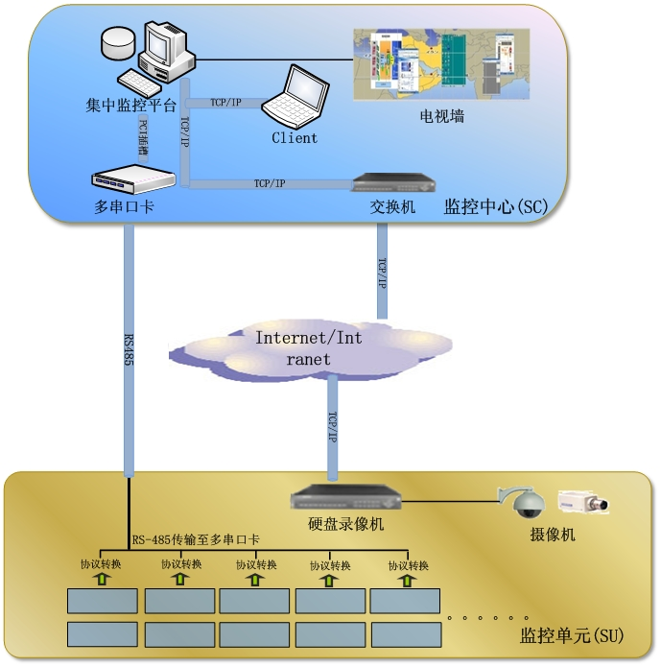
配电监控
开关监控
空调监控
UPS监控
温湿度
漏水监测
门禁监控
安防监控
消防监控

1.11机柜系统

1.11.1设备机柜技术要求分析
本次机房内统一采购设备机柜50台，技术要求如下：
（1）机柜尺寸600*1000*2000MM（宽*深*高）；
（2）机柜材料：冷轧钢板，1.5MM及2.0MM；
（3）机柜颜色：黑色；
（4）机柜整体静态承重载荷：1000Kg；
（5）机柜前门：整体网状通风孔结构，单开门，配置安全锁；
（6）机柜后门：整体网状通风孔结构，双开门，配置安全锁；
（7）机柜侧板：可速装速卸，成排安装机柜中间并柜时不配侧板；
（8）每台机柜配备承重托板2块，托板钢材厚度不小于2mm；
（9）冷通道上未安装设备的位置配置盲板；
（10）每个机柜配置双路12口32A PDU，PDU连接采用工业连接器。
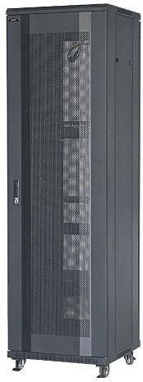

1.12消防系统
本工程在机房、电源室、监控室等防火分区内采用管网的七氟丙烷灭火系统，所有功能间均需设置自动报警系统。
- 机房采用七氟丙烷灭火系统，有管网设计，单独设置钢瓶间，房间内设置感温、感烟探测器，并将消防信号接入大楼总消防控制室。
- 机房设置一套由消防报警器、温感和烟感组成的火灾自动报警系统。
- 在机房吊顶下设置单独的感烟、感温探测器及报警控制系统，在各防区入口设置相应的手动报警按钮、声光报警装置等。

1.12.1七氟丙烷灭火系统
- 应完全符合国内现行消防法规及规范的全部要求，包括消防报警（烟感、温感）与气体灭火系统等；
- 系统运行/储存温度：0～55(℃)；
- 系统灭火剂喷放时间：≤8秒；
- 系统启动方式：电、气、机械 (自动、手动、应急操作)；
- 系统气动启动压力：≤ 2 MPa；
- 系统贮存容器容积：满足500m²，高度3.0m房间的消防要求；
- 配置温度传感器12个、烟雾传感器8个、声光报警器2套；
- 要求发生火灾时，报警输出信号能够自动切断新风系统和空调系统及机房的供电系统，即实现与机房的新风系统、空调系统、供电系统联动。

